ЛЕКЦИЯ 20 ВОДЯНОЙ ПАР В АТМОСФЕРЕ

1 Атмосферная влага
2 Туманы и дымка
3 Измерение влажности воздуха

1 Атмосферная влага

1.1 Характеристики влажности воздуха
В атмосферу непрерывно поступает водяной пар, образующийся в результате испарения с поверхности воды, почвы, испарения растениями (транспирация). При конденсации водяного пара и выпадении осадков вода покидает атмосферу. В среднем на любой момент времени в атмосфере содержится 12900 км³ воды, что составляет 0,001% от всего количества воды на Земле, но в 6 раз больше воды, содержащейся в руслах рек мира.
В атмосфере вода содержится в газообразном (водяной пар), капельно-жидком и твёрдом (кристаллики льда) состояниях. Для оценки содержания водяного пара в воздухе используются характеристики влажности воздуха.
Абсолютная влажность воздуха (а) – это количество водяного пара в граммах, содержащееся в 1 м³ воздуха.
Парциальное давление (упругость) водяного пара (е) – это давление, которое имел бы водяной пар, если бы он один занимал объём газовой смеси при той же температуре (измеряется в гПа).
Зная е, можно определить абсолютную влажность по формуле:

$$a=0,8\frac{e}{1+αt},г/{м^{3}}$$

где α – коэффициент расширения воздуха; t – температура воздуха, °С

Относительная влажность воздуха (f) – это отношение фактического парциального давления водяного пара в воздухе к парциальному давлению насыщенного водяного пара при той же температуре, выражается в процентах:

$$f=\frac{e}{E}\text{100}\text{\%}$$

Дефицит насыщения (d) – недостаток водяного пара до насыщенного состояния, т.е. разность между Е и е:

d = E – e, гПа

Абсолютная влажность воздуха и парциальное давление водяного пара характеризуют содержание водяного пара в воздухе (влагосодержание), а относительная влажность и дефицит насыщения – соотношение между фактическим влагосодержанием воздуха и предельно возможным (насыщенным состоянием).
Точка росы (t_{d}) – температура, при которой водяной пар, содержащийся в воздухе при данном атмосферном давлении, становится насыщенным.
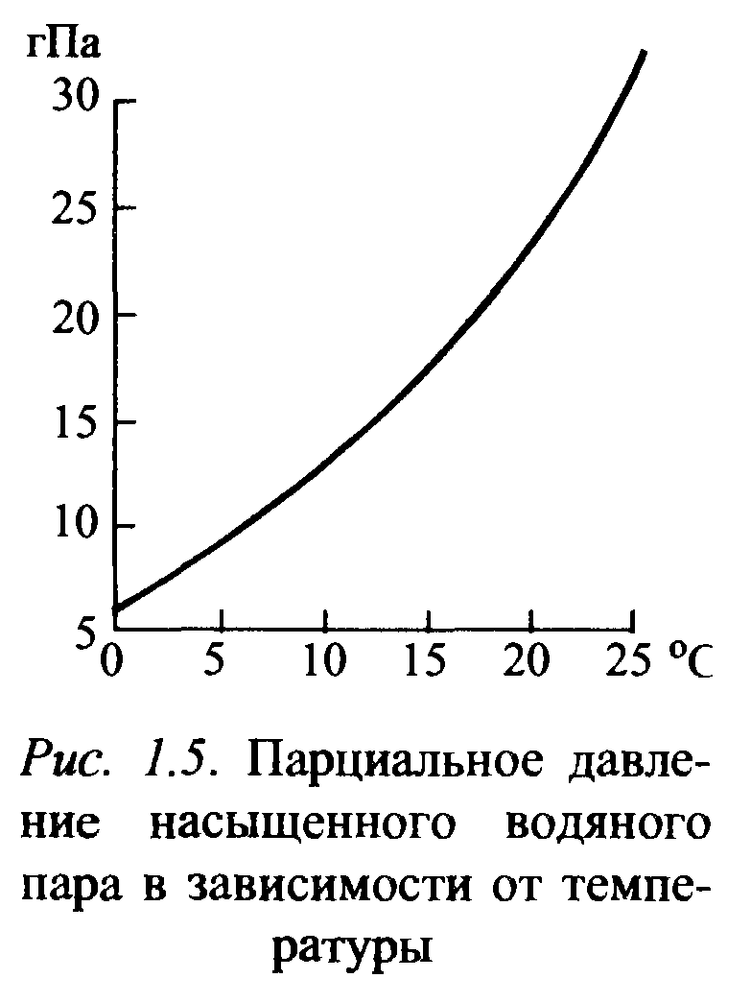
Дефицит точки росы (D) – разность между температурой воздуха и точкой росы:

D = t - t_{d}

Парциальное давление насыщенного водяного пара Е сильно зависит от температуры воздуха, увеличиваясь с ростом температуры (рис.). Т.е. с ростом температуры воздух способен содержать большее количество водяного пара. Поэтому при той же величине е с увеличением температуры относительная влажность уменьшается, а с понижением температуры увеличивается и при определенной температуре может достигнуть 100%, что соответствует стадии насыщения водяного пара, а температура – точке росы.

1.2 Испарение и конденсация водяного пара
Физическая сущность процесса испарения – молекулы воды, находясь в беспорядочном движении, отрываются от испаряющей поверхности. Совокупность молекул воды в воздушном пространстве образует водяной пар. Двигаясь над испаряющей поверхностью в различных направлениях, часть молекул возвращается в воду. Данная система имеет ряд состояний:
1) испарение – число вылетающих молекул больше числа возвращающихся.
2) насыщение – количество вылетающих молекул равно количеству возвращающихся в воду.
3) конденсация – число возвращающихся молекул превышает число отрывающихся.
4) сублимация – переход водяного пара из газообразного состояния в лёд, минуя жидкую фазу при низких температурах.
Скорость испарения увеличивается с повышением температуры испаряющей поверхности (с повышением температуры увеличивается число быстродвижущихся молекул, способных оторваться от испаряющей поверхности).
Для поддержания процесса испарения требуется тепло – теплотой испарения. В отсутствии тепла испаряющее тело охлаждается. При конденсации происходит выделение этого тепла.
Скорость испарения выражается слоем воды (в миллиметрах), испарившейся за единицу времени, и может быть представлена зависимостью

$$V=K\frac{E−e}{p}ϑ(v),$$
где Е – парциальное давление насыщенного водяного пара при температуре подстилающей поверхности; е – парциальное давление водяного пара, находящегося в воздухе над подстилающей поверхностью; р – атмосферное давление; θ (v) – функция скорости ветра; К - коэффициент пропорциональности.

Разность (Е - е) выражает закон Дальтона и является основным фактором интенсивности испарения, т.е. чем меньше водяного пара над испаряющей поверхностью при той же величине Е, тем больше скорость испарения.
Испарение зависит от скорости ветра, поскольку ветер и связанная с ним турбулентность относят водяной пар от испаряющей поверхности и создают дефицит насыщения.
Конденсация и сублимация происходят при наличии ядер конденсации. Ядра конденсации – это взвешенные в воздухе мельчайшие частицы почвы, горных пород, органических веществ, вулканической и космической пыли (поступают в атмосферу в большом количестве при её турбулентном перемешивании и под воздействием восходящих движений воздуха). В атмосфере водяные капельки воды не замерзают, находясь в переохлажденном состоянии в облаках и туманах при температуре до -40 °С. Однако большая часть капель переходит в твердое состояние уже при температурах от -12 до -17 °С.

1.3 Суточный и годовой ход характеристик влажности воздуха
Влагосодержание воздуха у земной поверхности имеет суточный и годовой ход. Суточный ход опосредованно определяется суточным ходом температуры, поскольку от температуры зависят, с одной стороны, количество влаги, поступающей в воздух от испарения, а с другой – турбулентный и конвективный перенос пара от подстилающей поверхности в вышележащие слои воздуха.
Суточный и годовой ход абсолютной влажности и парциального давления полностью взаимно идентичны. В тёплое время года над сушей в ясную погоду в суточном ходе парциальное давление имеет 2 минимума и 2 максимума.
Первый минимум (5-6 ч) – минимум температуры подстилающей поверхности и минимальное поступление влаги от испарения.
Первый максимум (8-10 ч) – с увеличением высоты Солнца повышается температура подстилающей поверхности и парциальное давление быстро растет, пока испарение преобладает над переносом пара вверх.
Второй минимум (15-16 ч) – после полудня турбулентный перенос влаги в вышележащие слои воздуха превышает поступление влаги от испарения и парциальное давление пара понижается.
Второй максимум (20-22 ч) – к вечеру при ослабевающей турбулентности земная поверхность остаётся еще достаточно тёплой, что обеспечивает превышение испарения над переносом влаги вверх. При этих условиях парциальное давление пара продолжает расти, достигая максимума, после чего испарение уменьшается до полного прекращения и парциальное давление также понижается до утреннего минимума.
Над морями суточный ход парциального давления следует за суточным ходом температуры.
Годовой ход парциального давления параллелен годовому ходу температуры. Большей годовой амплитуде температуры соответствует и большая годовая амплитуда парциального давления.
Суточный ход относительной влажности воздуха зависит от суточного хода парциального давления водяного пара и от суточного хода парциального давления насыщенного водяного пара Е, которое, в свою очередь, зависит от суточного хода температуры воздуха. Величина Е в суточном ходе изменяется намного больше, чем фактическое парциальное давление пара. Поэтому суточный ход относительной влажности с достаточным приближением обратен суточному ходу температуры воздуха. При этом максимум относительной влажности соответствует по времени минимуму температуры воздуха, а минимум приходится на время максимальной суточной температуры воздуха, т.е. на 14-15 ч.
В годовом ходе между относительной влажностью и температурой воздуха наблюдается обратная зависимость.
Распределение влагосодержания по высоте характеризуется тем, что наибольшее количество водяного пара сосредоточено в приземных слоях воздуха – по мере удаления от подстилающей поверхности содержание влаги резко уменьшается (на высоте 5 км парциальное давление водяного пара в 10 раз меньше, чем у земли).
В верхние слои атмосферы водяной пар доставляется в результате турбулентного и конвективного перемешивания воздуха и проникает даже в стратосферу.
С высотой парциальное давление водяного пара изменяется неравномерно: убывание его может чередоваться с ростом, например в подынверсионном слое.
Еще менее равномерно изменяется с высотой относительная влажность – с высотой убывает, но на уровнях облакообразования повышена. В слоях с температурными инверсиями относительная влажность уменьшается очень резко вследствие повышения температуры.
В горизонтальном направлении водяной пар переносится воздушными потоками на большие расстояния.

2 Туманы и дымка

Туман – это скопление продуктов конденсации или сублимации водяного пара, взвешенных в воздухе над поверхностью земли и вызывающих помутнение атмосферы (видимость составляет до 1 км).
Туманы делят:
I. По видимости:
1) сильные – дальность видимости менее 50 м;
2) умеренные – 50-500 м;
3) слабые – 500-1000 м;
4) умеренная дымка – 1-2 км;
5) слабая дымка – 2-10 км.
Дымку не следует путать с мглой. Мгла – это сплошное помутнение атмосферы, которое наблюдается в сухую погоду и вызывается множеством находящихся в воздухе мелких твёрдых частиц – пыли, дыма.
II. По агрегатному состоянию водяного пара:
а) водяные (до -20°)
б) ледяные.
III. По происхождению:
1) туманы охлаждения:
а) радиационные (образуются в результате радиационного выхолаживания подстилающей поверхности, от которой охлаждается прилегающий к ней слой воздуха до стадии конденсации водяного пара).
Благоприятными условиями на суше летом являются:
- ясная или малооблачная ночь;
- относительная влажность воздуха более 60%;
- инверсионное распределение температуры в слое 50-300 м;
- вогнутая поверхность рельефа, способствующая накоплению холодного воздуха в низине;
- слабый ветер (не более 2 м/с).
При полном штиле вместо тумана образуется роса.
Летом радиационные туманы поземные и низкие, вскоре после восхода Солнца. Зимой может сохраняться в течение всего дня, высота может достигать от сотен метров до километра.
б) адвективные (возникают при адвекции тёплого и влажного воздуха на холодную подстилающую поверхность). Образуются:
- при перемещении тропического морского воздуха в более высокие широты;
- летом при перемещении тёплого континентального воздуха на холодную поверхность моря;
- при перемещении тёплого морского воздуха на холодную поверхность континента в холодное время года;
- при перемещении воздуха с тёплой водной поверхности на холодную водную поверхность.
Адвективные туманы высокие, образуются в любое время суток и могут существовать при значительных скоростях ветра.
2) туманы испарения (наблюдаются над водной поверхностью при температуре воды выше температуры прилегающего к ней воздуха). Образование обусловлено охлаждением и конденсацией пара, поступающего с водной поверхности в воздух. Часто образуются осенью над реками и озерами. В холодное время года – над полыньями среди льдов.
IV. По высоте:
- поземные (до 2 м);
- низкие (2-10 м);
- средние (10-100 м);
- высокие (более 100 м).

3 Измерение влажности воздуха

Наиболее распространенными методами измерения влажности воздуха являются психрометрический и гигрометрический, а приборами соответственно являются психрометр и гигрометр.

3.1 Психрометрический метод
Метод основан на измерении влажности воздуха по понижению температуры тела при испарении с его поверхности, за счёт затраты тепла на испарение воды. Приборы, основанные на психрометрическом методе – психрометры.
В психрометре используются 2 термометра, у одного из которых (смоченный термометр) резервуар обернут смачиваемым батистом. Вследствие испарения с поверхности батиста температура смоченного термометра будет ниже температуры сухого термометра, показывающего температуру воздуха, и тем ниже, чем меньше влажность воздуха.
Парциальное давление водяного пара в воздухе определяется по психрометрической формуле, на основании которой составлены психрометрические таблицы:

e = E’ – AP(t-t’) • (1 + 0,0015 • t’), гПа

где Е’ – парциальное давление водяного пара, насыщающего пространство, при температуре смоченного термометра; А – психрометрический коэффициент, учитывающий скорость движения воздуха; Р – атмосферное давление, гПа; t и t’ – соответственно температура сухого и смоченного термометров, °С; (1 + 0,00115 • t’) – учитывает зависимость теплоты испарения от температуры.

Станционный психрометр. Психрометр состоит из 2 психрометрических термометров ТМ-4 – один из них является сухим, второй – смоченным. Оба термометра закрепляются в штативе в вертикальном положении. Резервуар смоченного термометра обертывается батистом, конец которого погружен в стаканчик с дистиллированной водой. Стаканчик закрыт крышкой с прорезью, через которую пропущен батист.
Для станционного психрометра, установленного в жалюзийной будке, психрометрический коэффициент принят: А = 7,947x10⁻⁴, что соответствует скорости вентиляции в будке 0,8 м/с. При соблюдении определенных правил влажность воздуха психрометром можно измерять при отрицательных температурах воздуха до -10° С.
Психрометр аспирационный МВ-4М. Предназначен для измерения температуры и влажности воздуха в стационарных, экспедиционных условиях, а также в промышленных и бытовых помещениях. Физический принцип действия аспирационного психрометра такой же, как и станционного, но он содержит аспирационное устройство (вентилятор), создающее протяжку воздуха у резервуаров термометров с постоянной скоростью 2 м/с.
Пределы шкал термометров от -31° до +51° С, цена деления шкал 0,2° С.
Парциальное давление водяного пара определяется по психрометрической формуле с аспирационным коэффициентом А=6,620x10⁻⁴ или по психрометрическим таблицам.

3.2 Гигрометрический метод
Метод основан на способности тел поглощать водяной пар из воздуха и в результате этого деформироваться или менять физические свойства. Приборы, основанные на гигрометрическом методе – гигрометры.
Различают гигрометры:
- деформационные;
- весовые (абсолютные);
- диффузионные;
- конденсационные;
- электролитические.
Наиболее применяемыми являются волосной и пленочный гигрометры.
Гигрометр волосной метеорологический М-19 (МВ-1). Предназначен для измерения относительной влажности воздуха. Действие прибора основано на свойстве обезжиренного человеческого волоса изменять свою длину в зависимости от относительной влажности воздуха.
Гигрометр рассчитан на работу при температуре от -50 до +55° С. Пределы измерения влажности от 30 до 100 %, погрешность измерения ±10%. Цена деления шкалы 1%. Отсчеты делаются до целого деления шкалы.
При температуре воздуха ниже -10 °С гигрометр служит основным прибором для измерения влажности воздуха.
Гигрометр пленочный метеорологический М-39. Предназначен для измерения относительной влажности воздуха. Принцип действия прибора основан на свойстве гигроскопической органической пленки изменять свои линейные размеры в зависимости от относительной влажности воздуха.
Гигрометр рассчитан на работу при температуре воздуха от –60 до +35°С. Пределы измерения от 30 до 100%, погрешность измерения ±10%, цена деления шкалы 1%.
Гигрограф метеорологический М-21. Предназначен для непрерывной регистрации относительной влажности воздуха. Чувствительным элементом прибора является пучок волос, который с двух концов закреплен в цапфах кронштейна.
Гигрограф не является абсолютным прибором, и для определения по нему относительной влажности воздуха вводят поправки, которые определяют по графику, составленному на основании сравнения значений относительной влажности воздуха в срочные часы, полученные по психрометру, и значений, снятых с ленты гигрографа с точностью до 1%.
Гигрограф метеорологический М-39. В качестве чувствительного элемента используется круглая мембрана из гигроскопической органической пленки, как и в пленочном гигрометре. В остальном конструкция аналогична волосному гигрографу.

